中国交通企业管理协会

中交企字[2012]42号

关于召开2012年全国交通运输企业管理创新年会的通知

各成果申报单位、中交企协会员及有关单位：
根据国资委、工信部、中企联和全国企业管理现代化创新成果审定委员会《关于组织第十九届全国企业管理现代化创新成果申报、推荐与审定工作》的要求。中国交通企业管理协会、交通行业优秀企业管理成果评审委员会自2012年4月开始组织全国交通运输企业管理现代化创新成果的申报与评审推荐工作，经过组织有政府部门、高等院校、科研机构、企业团体有关专家参与的评审，并由交通行业优秀企业管理成果评审委员会审定与媒体公示，共有162项成果被评为“2012全国交通运输企业管理现代化创新成果”，其中部分优秀成果已推荐至全国企业管理现代化创新成果审定委员会进行国优审定。
按照2012全国交通运输企业管理现代化创新成果的申报与评审推荐工作程序，中交企协定于2012年12月1日至12月2日在北京召开“2012全国交通运输企业管理创新年会”。现将有关事宜通知如下：
一、会议主题与内容
会议主题：危机下的管理突围与互联网时代的管理变革。
会议邀请国家有关部门领导和知名企业家、管理学家、经济学家出席就新时期企业管理面临的形势和任务进行深入分析，提出企业管理创新重点和方向。同时，发布和表彰2012全国交通运输企业管理现代化创新成果，交流企业管理创新经验。
二、主办单位
中国交通企业管理协会
交通行业优秀企业管理成果审定委员会
三、承办单位
中国交通企业管理协会质量管理委员会
北京国联视讯信息技术股份有限公司
四、支持单位
中国交通建设股份有限公司、中国邮政集团公司、中国交通运输协会、中国船东协会、中国港口协会、中国道路运输协会、中国公路学会、中国水运建设行业协会、中国公路建设行业协会等。
五、媒体宣传
人民日报、经济导报、国联资源网、中国交通报、中国水运报、航务周刊、新浪网、CCTV《中国新闻》、慧聪网、凤凰视频等。
六、参会人员
1、2012交通运输企业管理现代化创新成果企业；
2、全国交通运输行业各有关政府部门、企事业单位、社团组织；
3、中交企协各会员单位。
七、时间及地点
时 间：2012年12月1日至2日（11月30日全天报到）；
地 点：北京市（具体地点另行通知）。
八、参会费用
代表参会费用：2800元/人（费用含会务费、餐费、资料费等）
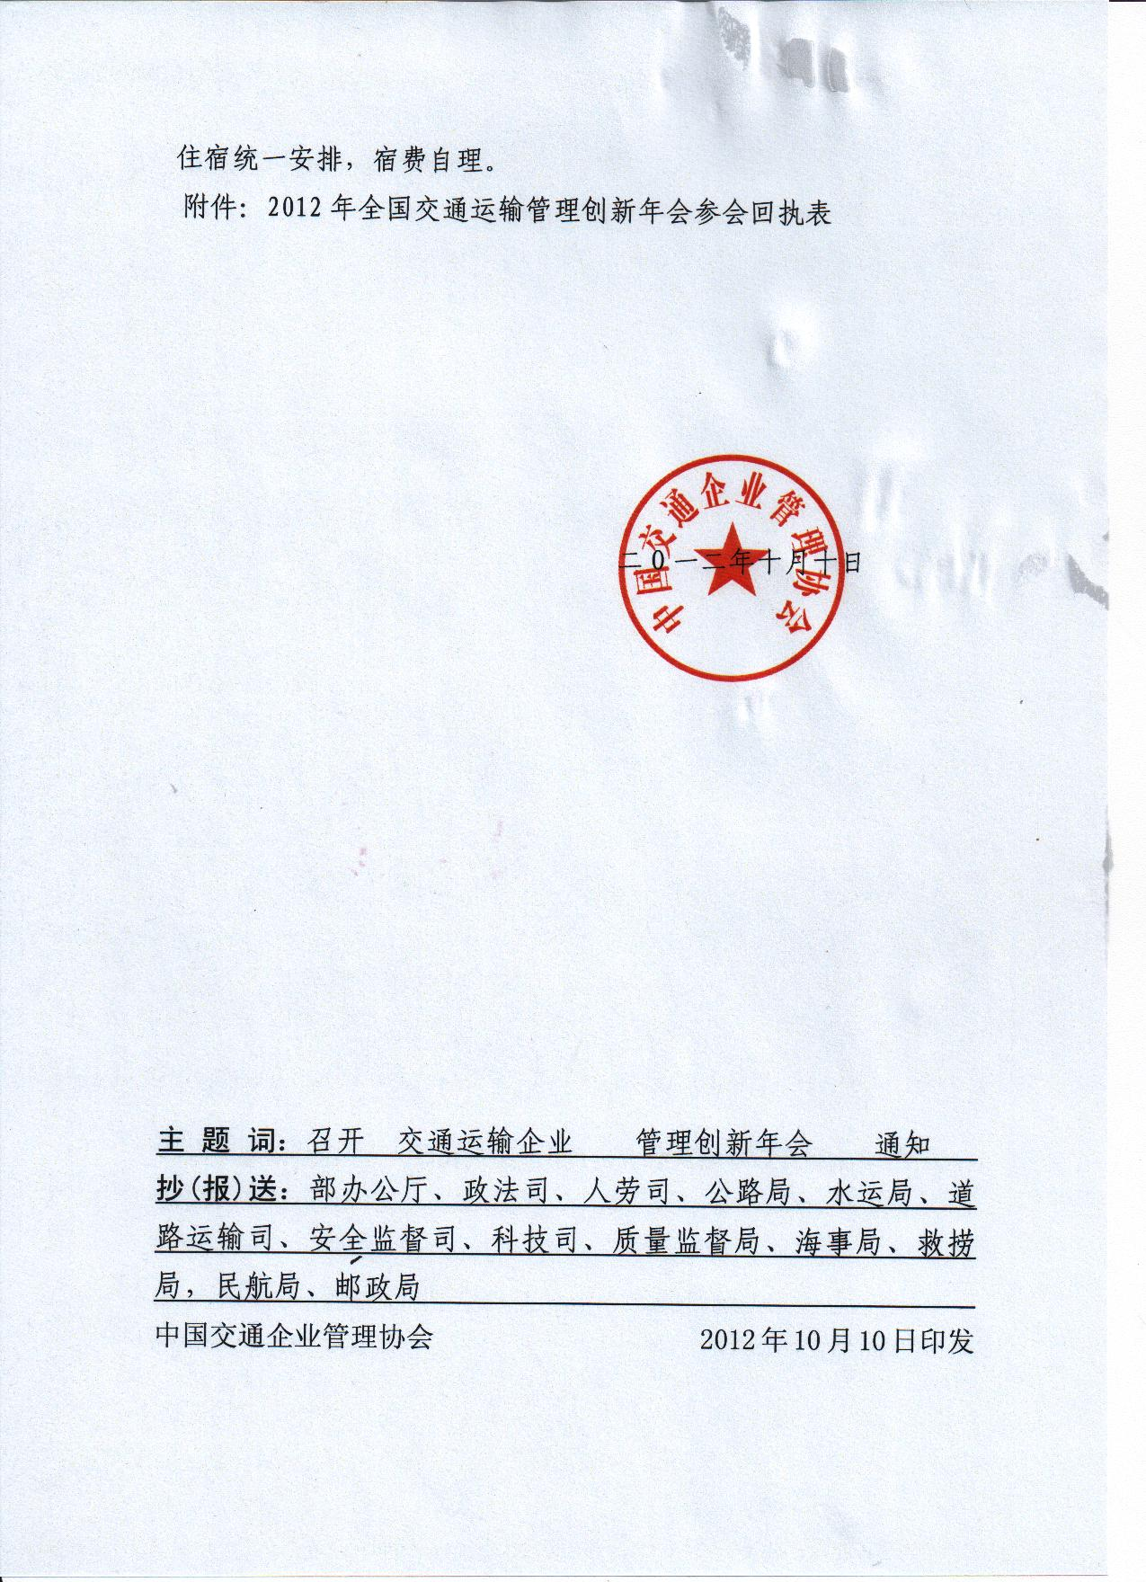

2012年全国交通运输管理创新年会参会回执表
单位名称 |  |  |  |  |  | 负责人
地 址 |  |  |  |  |  | 邮 编
经 办 人 |  |  | 电话 |  |  | 手 机
费用  类别 | 1、□会务费：2800元/人（包含资料费、餐费、场地费）；  2、□年会会刊（ □单彩1200元 □ 双彩2000元）；
费用合计 | 大写：___拾___万___仟___佰___拾 ___元整 （小写：_____元）
参会人姓名 | 性别 | 部门 |  | 职位 | 手机 |  | 电子邮件
房间  (由酒店收取) | □普通标准间 580元/天  □豪华大床房 680元/天  入住时间：2012年11月___日至12月___日，共计___天
备注
注：请将报名表传真至会务组，并于一周内将相应款项汇入会务组指定账户，同时需传真汇款凭证至会务组，如有现场缴纳会务费的参会代表，需提前准备好现金，现场不提供刷卡。），会务组在收到款项一周内开具正式发票寄往参会单位。
指定账户：户 名：北京国联视讯信息技术股份有限公司
开户行：北京银行北洼路支行
账 号：0109 0307 4001 2010 9083 246
经办人：
单位签章处
签署日期： 年 月 日

会务组联系方式：
服务热线：010-58950812 回单传真：010-58950812 监督电话：13520462188
E-mail：zjqgcg208@126.com 联系人： 手 机：
资料邮寄地址：北京市100085信箱65分箱 邮 编：100030

